**Assignment7**

**mini clock**

1). Conceptual Design ทำเป็นนาฬิกาที่สามารถใช้ได้ในชีวิตประจำวัน สามารถตั้งเวลาได้ และเมื่อถึงเวลาที่ตั้งไว้ก็จะปลุกและไฟ LED จะติดและสามารถปรับความสว่างของไฟจากตัวต้านทานปรับค่าได้ ส่วนหน้าจอแสดงเวลาใช้เป็นหน้าจอ OLED

2). การใช้โดยย่อ มีปุ่มทั้ง 3 ปุ่ม (ไล่จากขวามาซ้าย) ปุ่มแรก เอาไว้ใช้เพิ่มเวลา หากไม่กดปุ่มอื่นๆก่อน ก็จะไม่มีอะไรเกิดขึ้น ปุ่มที่ 2 คือปุ่มเปลี่ยนเวลา หากกดแล้วจะเริ่มเลือกเวลาในหน่วยนาทีก่อน สามารถกดปุ่มที่ 1 เพื่อเพิ่มเวลาได้ หากกดอีกครั้งก็จะเปลี่ยนไปเลือกเวลาในหน่วยชั่วโมงแทนและกดอีกครั้งเป็นการ confirm เปลี่ยนเวลา และปุ่มสุดท้าย ปุ่มที่ 3 ใช้งานเหมือนกับปุ่มที่ 2 แต่เป็นการตั้งเวลาแทนและหากถึงเวลาที่ตั้งไว้จะมีเสียงดังและไฟ LED ติด

3). อธิบายโดยย่อใน

**function หลัก**

**-function** setup เป็นการกำหนด pin และ ตั้งค่าหน้าจอ display และแสดงเวลาเริ่มต้น

**-function** loop นับเวลาเก็บในตัวแปร, เช็คโหมด,เช็คการปลุกและเช็คการกดปุ่ม

**function ย่อย**

-function drawTimer แสดงตัวเลขของเวลาในรูปแบบ 00:00 ,

-function checkTime ถ้า seconds ถึง 60 ก็จะ reset second ,เพิ่ม minute ถ้า minute ถึง 60 ก็จะ reset minute, เพิ่ม hours และถ้า hours ครบ 24 ก็จะ reset hours

-function buttonTimerModeHandler เป็น function เปลี่ยน mode ของการเปลี่ยนเวลา

-function buttonSetHandler เป็น function เปลี่ยน mode ของการตั้งเวลา

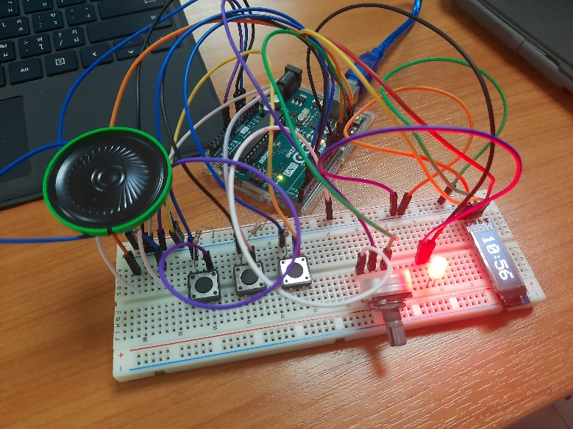

**Buzzer**

**OLED**

**LED**

**ปรับความสว่างไฟจากตัวต้านทานปรับค่าได้**

**ปุ่มปรับตัวเลข**

**ปุ่มปรับโหมดเวลาปลุก**

**ปุ่มปรับโหมดเวลา**

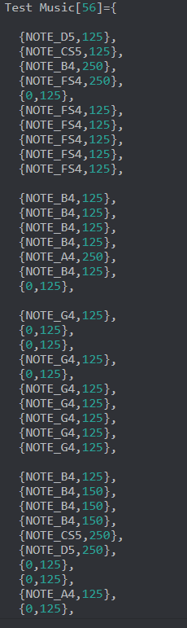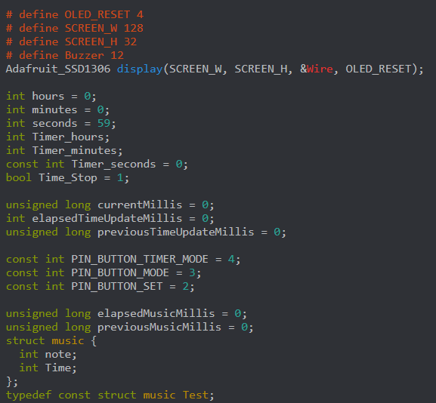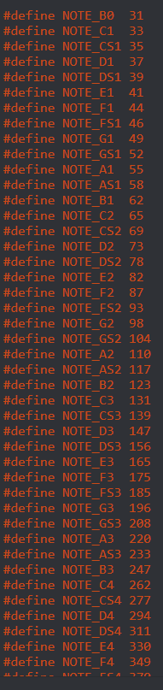

กำหนดตัวแปรต่างๆ

arrayโน้ตและเวลา

กำหนดความถี่เสียง

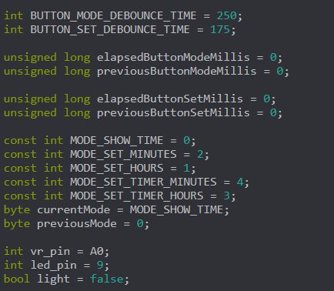

กำหนดตัวแปรและโหมด

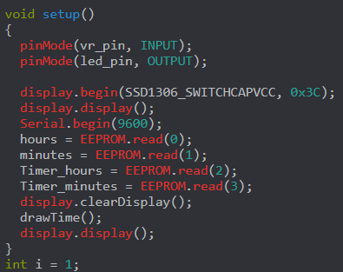

กำหนดpin ตั้งค่าหน้าจอ

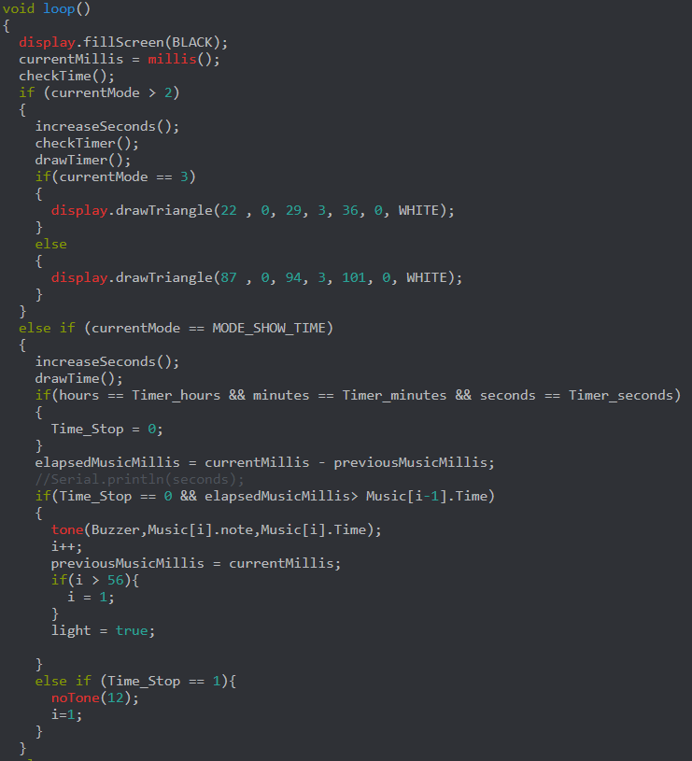

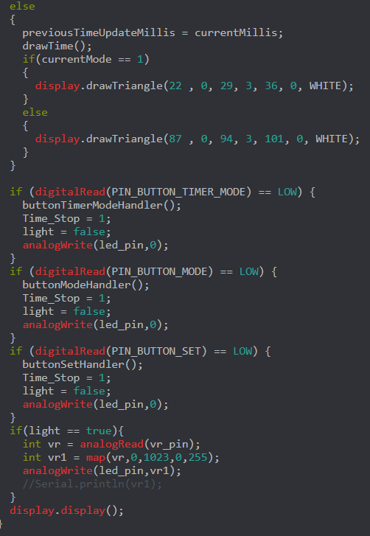

นับเวลาเก็บในตัวแปร, เช็คโหมด,เช็คการปลุกและเช็คการกดปุ่ม

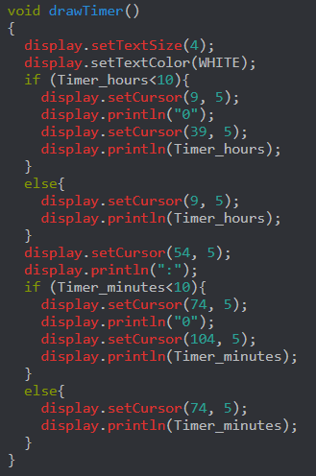

วาดเวลาในหน้าจอเวลาปลุก

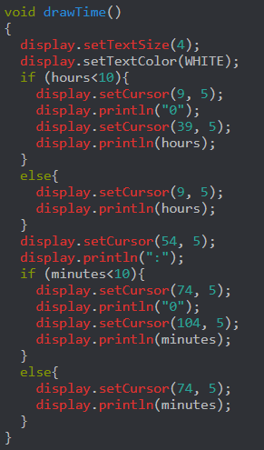

วาดเวลาในหน้าจอเวลาปกติ

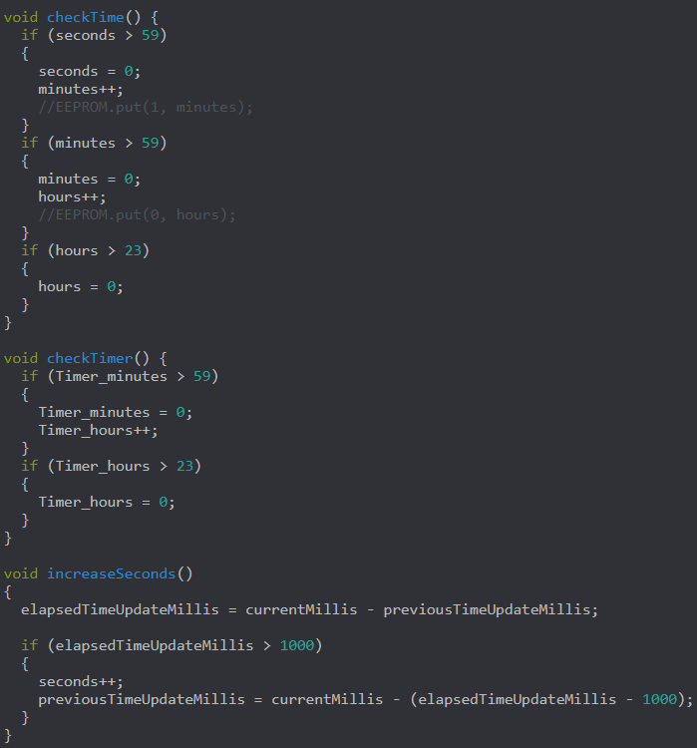

เช็คเวลาและเปลี่ยนนาทีหรือชั่วโมงเมื่อครบ

เช็คเวลาในโหมดปลุกและเปลี่ยนนาทีหรือชั่วโมงเมื่อครบ

เก็บค่าการนับวินาที

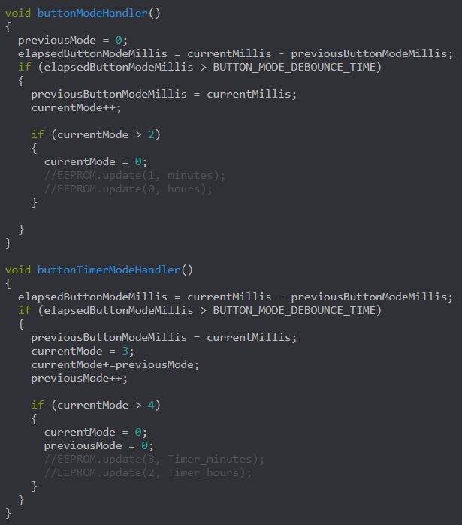

เลือกเปลี่ยนเวลานาที,ชั่วโมงของเวลาปกติ

เลือกเปลี่ยนเวลานาที,ชั่วโมงของเวลาในโหมดปลุก

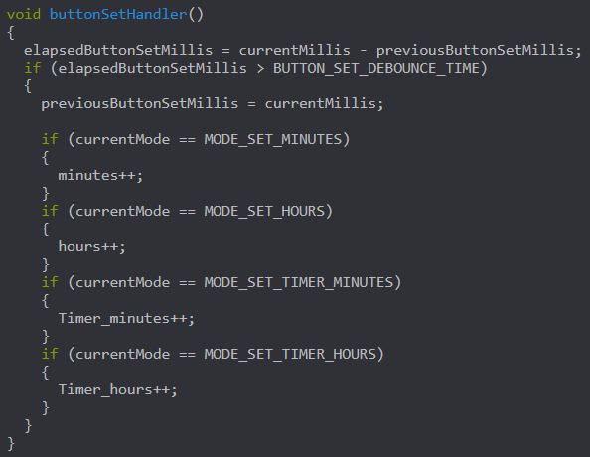

เปลี่ยนนาที,ชั่วโมงในโหมดที่เลือก